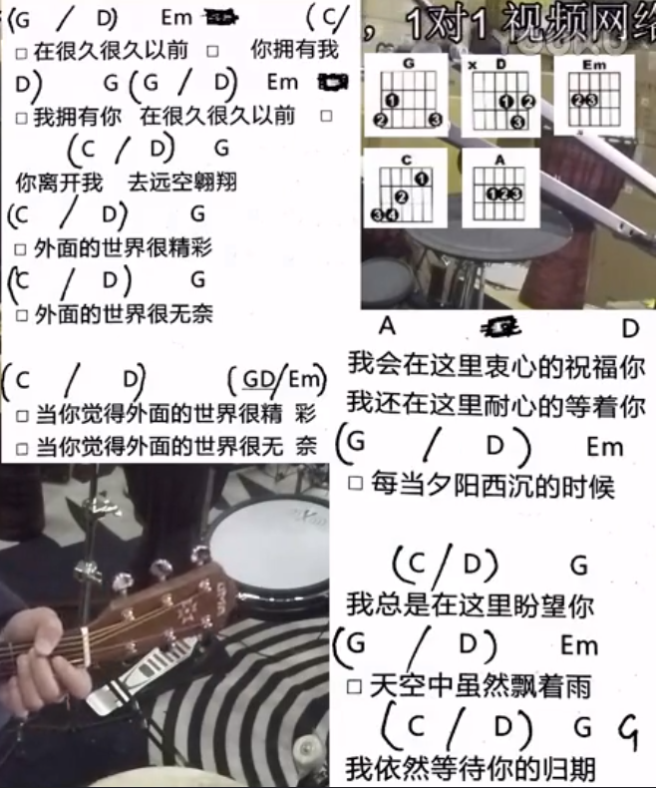

分解和弦

括号外：根音-3-2-2-1-3-2-3

括号中：根音-3-2-3

扫弦

括号外：下~下下上

括号中：